Система авроральных камер MAIN
Козелов Б.В. (Полярный геофизический институт, Апатиты, boris.kozelov@gmail.com)

Система авроральных камер MAIN (Multiscale Aurora Imaging Network) работает в г. Апатиты, Мурманская область. Система состоит из четырех камер, установленных попарно в двух точках, разнесенных на ~4 км по долготе, см. схему.
Научные задачи и проблемы
- Скейлинг в пространственной структуре полярных сияний. (Свойства турбулентности магнитосферно-ионосферной плазмы).
- Пространственно-временная структура пуль-сирующих полярных сияний. (Взаимодействие волн и частиц в магнитосферно-ионосферной системе).
- Вертикальный профиль свечения в лучистых структурах. (Строение источников электричес-ких полей и энергичных частиц в области ускорения).

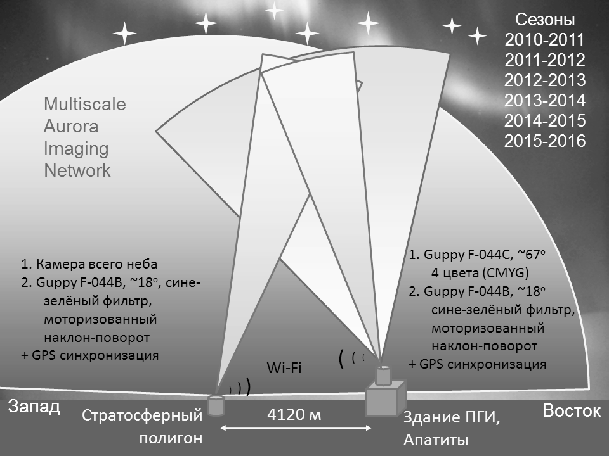
Схема системы авроральных камер MAIN
Компоненты и характеристики
 | Камера | Интерфейс | Объектив | Поле зрения | Положение | Разрешение
AS | LCL-902H2  (WAT-902K)  или L-811K | Аналоговое ТВ с видео-захватом | Fujinon YV2.2x1.4A-SA2 | 180° | 67°34’ N,  33°18’ E | 232x232  (290x288),  12 бит, 1с
G1 | AVT Guppy  F-044B NIR | IEEE 1394a | Fujinon HF25HA-1B, сине-зеленый фильтр СЗС21 | 15°x10°  18° диаг. | 67°34’ N,  33°18’ E | 376x288  8(12) бит, 1с
G2 | AVT Guppy  F-044B NIR | IEEE 1394a | Fujinon HF25HA-1B, сине-зеленый фильтр СЗС21 | 15°x10°  18° диаг. | 67°34’ N,  33°24’ E | 376x288  8(12) бит, 1с
GC | AVT Guppy  F-044C NIR | IEEE 1394a | Fujinon DF6HA-1B | 56°x44°  67° диаг. | 67°34’ N,  33°24’ E | 376x290  4 цвета СMYG,  8(12) бит, 1с

Возможности системы:
- одновременные наблюдения на 3 масштабах (поля зрения – 180º, 68º и 18º),
- GPS синхронизация и патрульный режим работы всех камер,
- в реальном времени представлены на web-сайте http://aurora.pgia.ru
- 2 пары для триангуляции: с базой 4 км в Апатитах и c базой 86 км Апатиты-Ловозеро.
Данные и доступ:
Level 0: исходные данные, 1 кадр/с – доступ по запросу. Объём: G1 и G2 ~370 Мб/час, GC ~1.5 Гб/час, AS ~740 Мб/час.
Level 1: кеограммы и отдельные кадры через 10 с в свободном доступе: http://aurora.pgia.ru/ archive.html
Level 2: отобранные интервалы с полярными сияниями в поле зрения, avi-фильмы, кеограммы : http://aurora.pgia.ru/events/
Спектральные характеристики
AVT Guppy F-044B NIR
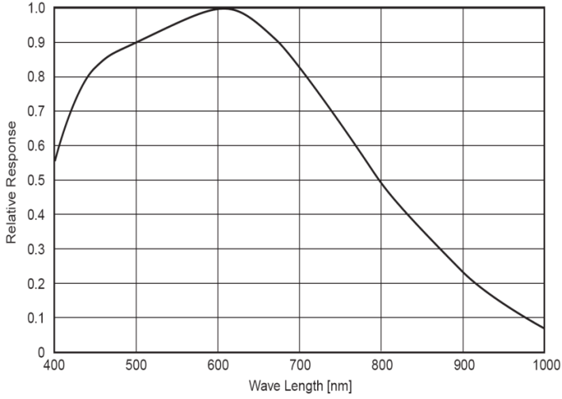
AVT Guppy F-044C NIR
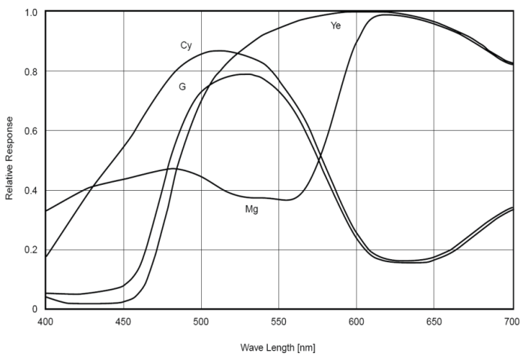
Светофильтр СЗС21
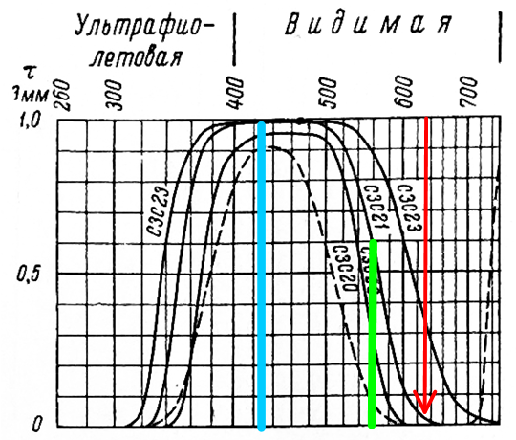
ИК фильтр (в камере GC)
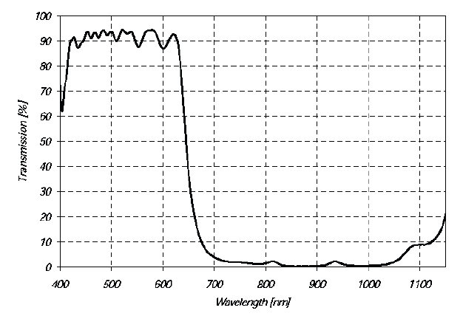

Статистика наблюдений
Система работает с 2010 г. В среднем за сезон с сентября по апрель насчитывается около 220 часовых интервалов, во время которых полярные сияния попадают в поле зрения камер. Детализация по камерам и по типам наблюдаемых явлений приведена в таблицах.
Число часовых интервалов с авророй
Сезон | Всего | AS | GC | G1 | G2 | G1+G2 | c Лово-зеро
2013 - 2014 | 222 | 222 | 58 | 54 | 34 | 29 | 110
2012 -2013 | 225 | 225 | 70 | 82 | 95 | 78 | 128
2011 -2012 | 210 | 178 | 110 | 85 | 86 | 64 | 95

События за 2012-2014 гг.
Пульсации на севере поля зрения | 242
Дуги в зените GC | 55
Возможна триангуляция по G1 и G2, где: | 107
- лучи | 25
- пульсации | 42
- N-S структуры | 28
Одновременно с Ловозеро | 238

Пример кеограммы, построенной по данным камеры всего неба (AS) и отдельные кадры
Апатиты 29 марта 2013 г.
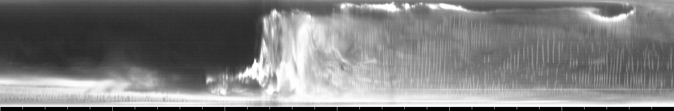
23:00 23:05 23:10 23:15 23:20 23:25 UT
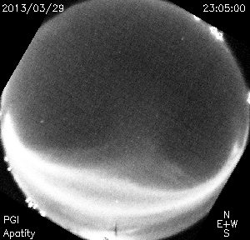 | 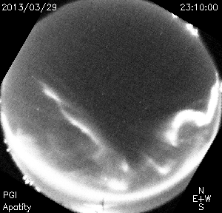 | 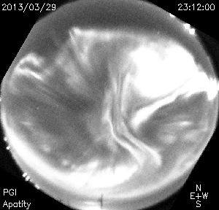 | 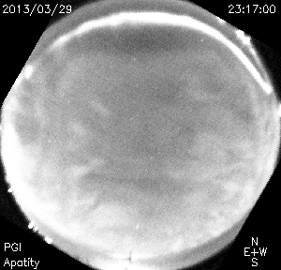

Пример одновременных кадров с 4 камер, 25 марта 2014, 23:05:20 UT
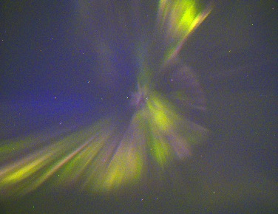  GC | 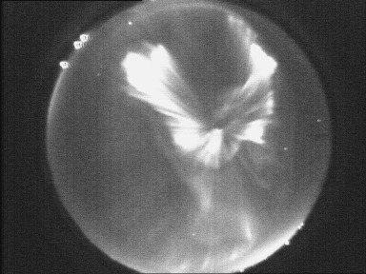  AS
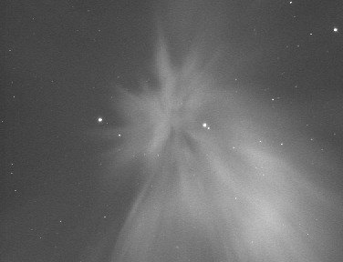  G1 | 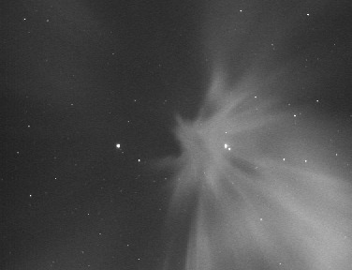  G2

Статистика наблюдений от уровня возмущенности
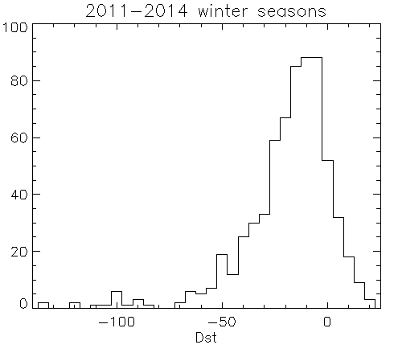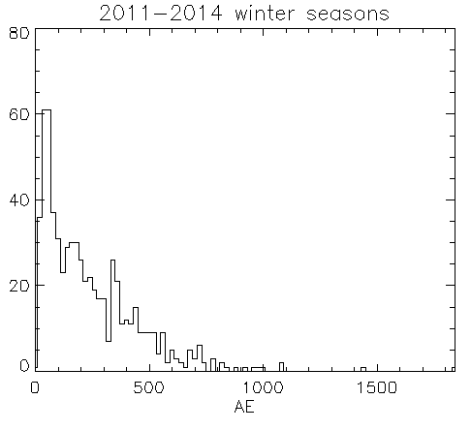

Литература
Kozelov B.V., et al.: Multi-scale auroral observations in Apatity: winter 2010–2011 // Geosci. Instrum. Method. Data Syst., 1, 1–6, 2012, www.geosci-instrum-method-data-syst.net/1/1/2012/doi:10.5194/gi-1-1-2012.
AVT Guppy.Technical Manual V7.1.0. Allied Vision Technologies GmbH, Germany. 2009.
Kozelov B.V., et al.: Practice of CCD cameras' calibration by LED low-light source // “Physics of Auroral Phenomena”, Proc. XXXVI Annual Seminar, Apatity, pp. 151 - 154, 2013.
Kozelov B.V., Pilgaev S.V., Borovkov L.P., Yurov V.E. On triangulation by auroral cameras // “Physics of Auroral Phenomena”, Proc. XXXV Annual Seminar, Apatity, pp. 41 - 44, 2012.

